COMPTE RENDU BASE DE DONNÉES

1- Afficher tous les obstacles avec leur niveau de difficulté.

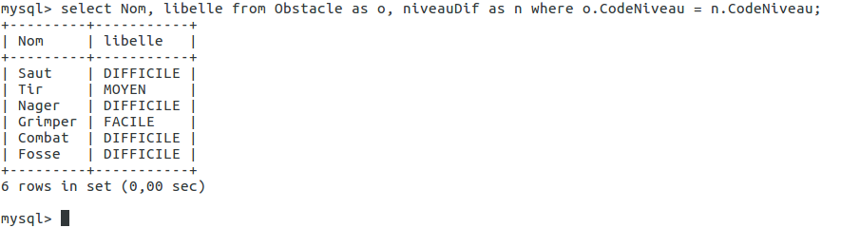
3- Pour un soldat, pour une participation

Dans cette question, on a sélectionné le participant ayant comme identifiant 1 correspondant ansi au soldat dont le nom est ADAMA GUEYE.

→Afficher les obstacles qu’il a validé

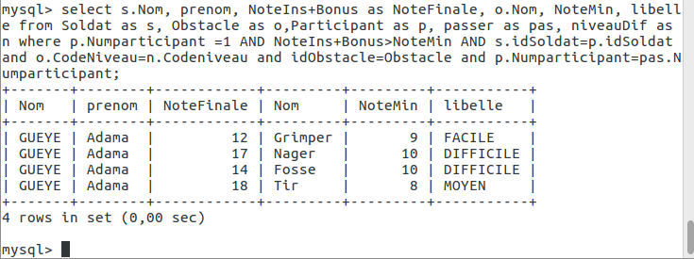

→ Afficher les obstacles non validés

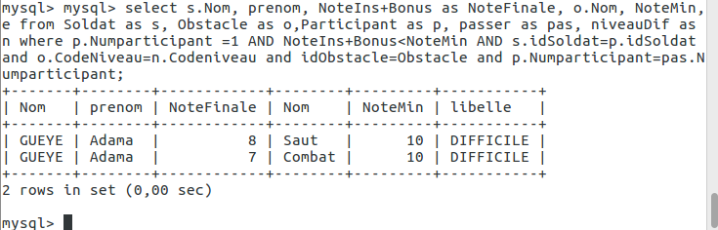
4- Afficher les soldats qui ont tous validés

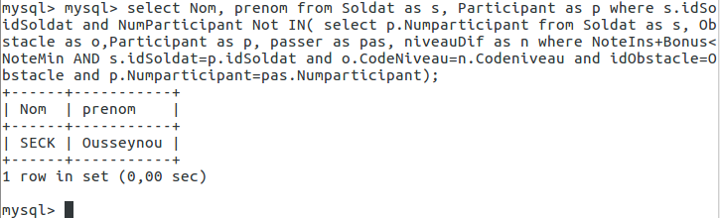
5- Afficher les soldats qui n’ont rien validé

